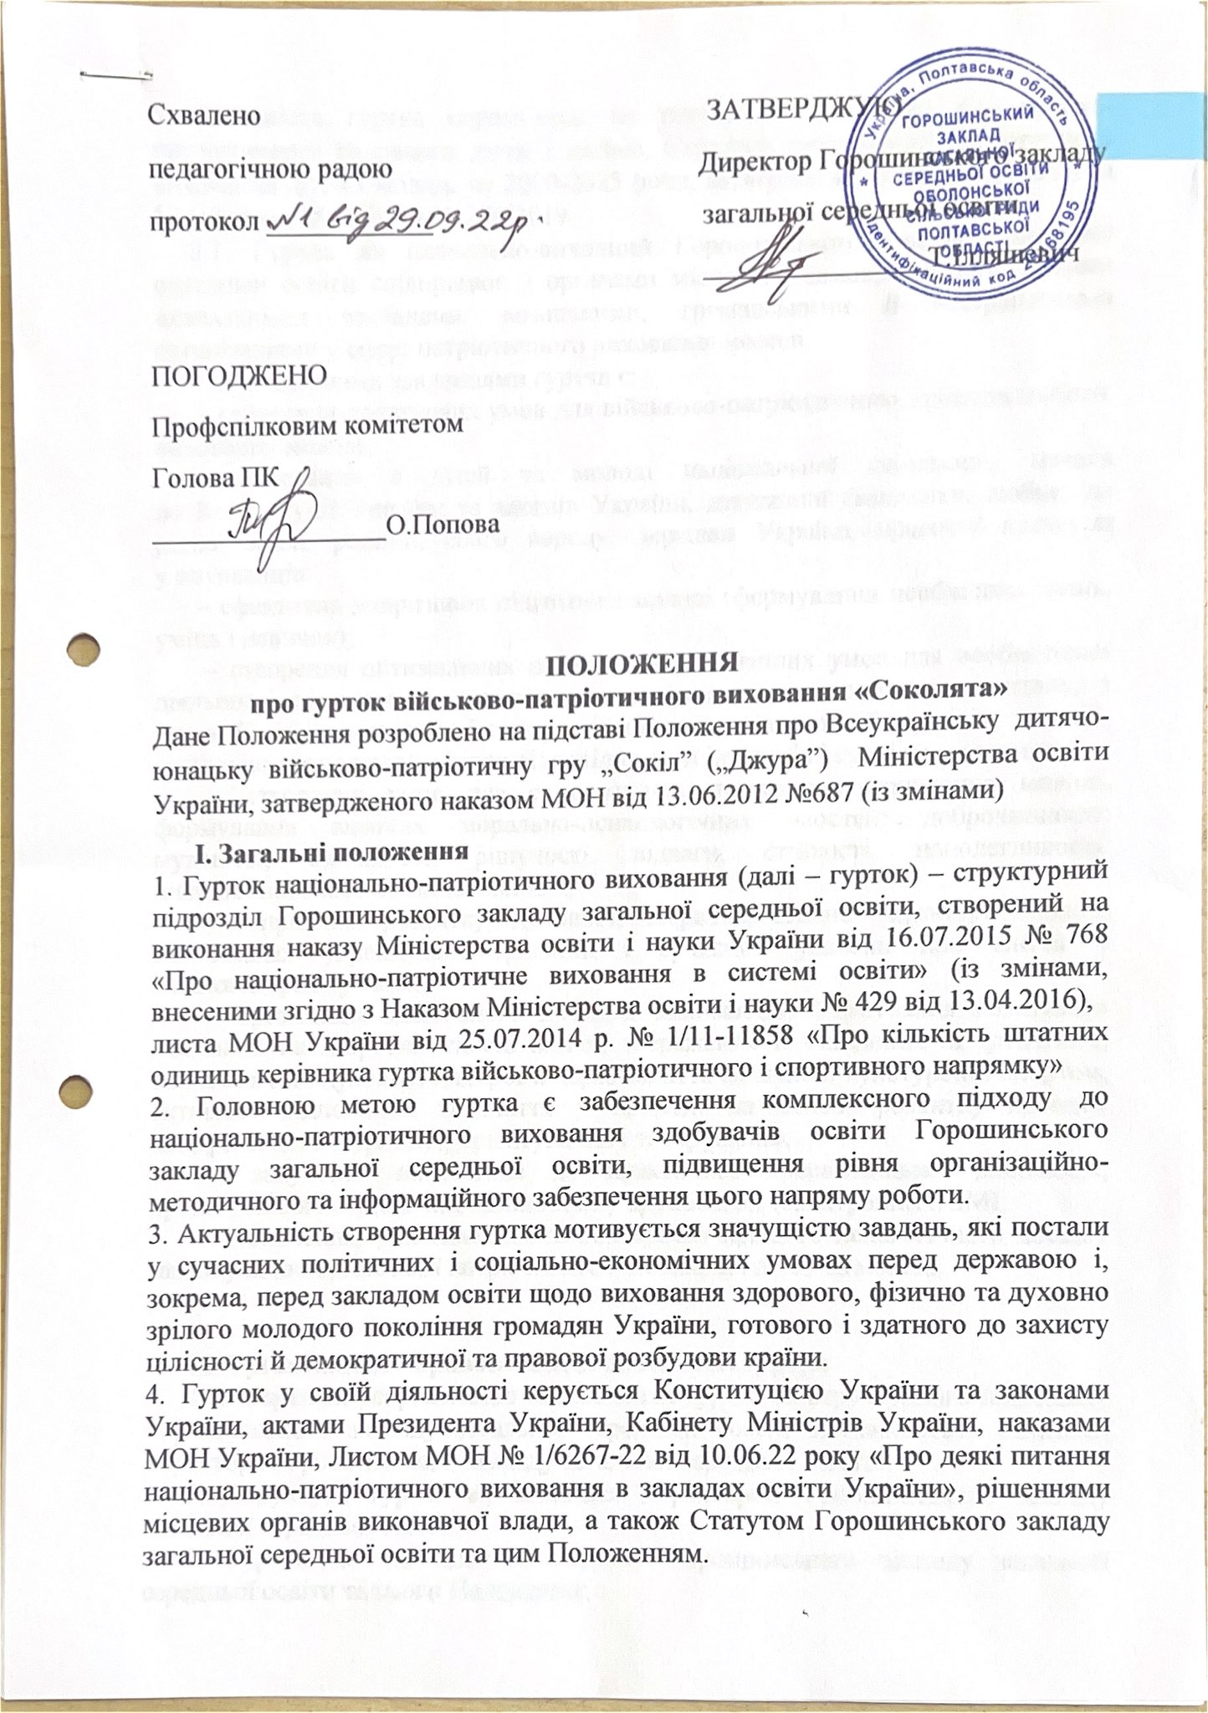

5. Діяльність гуртка спрямована на реалізацію Концепції національно-патріотичного виховання дітей і молоді, Стратегії національно-патріотичного виховання дітей і молоді на 2020-2025 роки, затвердженої Указом Президента України від 18.05.2019 № 286/2019

5.1. Гурток як навчально-виховний Горошинського закладу загальної середньої освіти співпрацює з органами місцевого самоврядування, іншими навчальними закладами, козацькими, громадськими й ветеранськими організаціями у сфері патріотично­го виховання молоді.

5.2. Головними завданнями гуртка є:

– створення додаткових умов для військово-патріотичного, громадянського, виховання молоді;

– виховання в дітей та молоді національної свідомості, поваги до [Конституції України](http://zakon0.rada.gov.ua/laws/show/254%D0%BA/96-%D0%B2%D1%80" \t "_blank) та законів України, державної символіки, любові до рідної землі, родини, свого народу, держави Україна, правової культури у вихованців;

– ефективна допризовна підготовка молоді (формування необхідних знань, умінь і навичок);

– створення оптимальних психолого-педагогічних умов для особистісної діяльності пізнання та вирішення вихованцями смисложиттєвих питань, а також їх самовизначення і самореалізації в інтелектуальній, руховій, творчій, суспільно-громадській сферах відповідно до її інтересів і суспільних вимог;

– створення умов для саморозвитку та самовдосконалення молоді, формування високих морально-психологічних якостей: доброчинності, мужності, сміливості, рішучості, відваги, стійкості, наполегливості, дисциплінованості й ініціативності;

– сприяння розвитку духовної, морально-етичної культури молоді на засадах українських традицій і сучасних уявлень про життя у багатовимірному світі;

– організація змістовного дозвілля вихованців, формування позитивної мотивації на здоровий спосіб життя, збереження й зміцнення їх фізичного, психічного та духовного здоров'я через заняття фізичною культурою і спортом, активний відпочинок та життя у природі на основі розвитку навичок мандрівництва (туризму), орієнтування і таборування;

– залучення вихованців до практичної просвітницької діяльності, пропагування патріотичних цінностей у друкованих (електронних) ЗМІ;

–  вивчення, узагальнення та поширення кращого педагогічного досвіду закладу щодо організації патріотичного виховання дітей та молоді.

**II. Організаційно-правові засади діяльності гуртка**

1. Створення, реорганізація та ліквідація гуртка як структурного підрозділу Горошинського закладу загальної середньої освіти здійснюються наказами директора Горошинського закладу загальної середньої освіти.

2. Структура гуртка визначається директором Горошинського закладу загальної середньої освіти.

3. Гурток діє на підставі Статуту Горошинського закладу загальної середньої освіти та цього Положення.

**III. Організація навчально-виховної роботи**

1. Гурток проводить з вихованцями навчальну, навчально-тренувальну, виховну та організаційно-масову роботу.
2. З батьками вихованців та громадськістю проводиться просвітницька, інформаційно-методична та організаційна робота.
3. Навчально-виховний процес у гуртку здійснюється за типовим навчальним планом.
4. Прийом до гуртка може здійснюватися протягом навчального року за бажанням вихованців на підставі заяви на безконкурсній основі.
5. Навчально-виховний процес здійснюється диференційовано (з урахуванням віку, психофізичних особливостей, стану здоров'я вихованців з використанням різних організаційних форм роботи: заняття, гурткова робота, змагання, навчально-тренувальні заняття, похід, екскурсія, експедиція, практична робота, а також з використанням інших форм, передбачених Статутом закладу.
6. Гурток організовує роботу у приміщенні Горошинського закладу загальної середньої освіти.

**IV. Учасники навчально-виховного процесу**

1. Учасниками гуртка є здобувачі освіти Горошинського закладу загальної середньої освіти

До навчально-виховного процесу залучається практичний психолог Горошинського закладу загальної середньої освіти.

Права й обов’язки членів гуртка визначені Конституцією України, законами України «Про освіту», «Про позашкільну освіту», Статутом Горошинського закладу загальної середньої освіти.

2. Вихованці гуртка мають право на:

здобуття освіти відповідно до програми гуртка та їх здібностей, обдарувань, уподобань та інтересів;

добровільний вибір виду діяльності.

3. Керівник гуртка працює відповідно до розкладу занять, затвердженого директором Горошинського закладу загальної середньої освіти.

Його посадові обов’язки визначаються посадовою інструкцією.

4. Батьки вихованців та особи, які їх замінюють, мають право:

звертатися до керівника Горошинського закладу загальної середньої освіти з питань організації навчально-виховної роботи серед молоді;

брати участь у заходах (ініціювати заходи), спрямовані на поліпшення організації навчально-виховного процесу та зміцнення матеріально-технічної бази Горошинського закладу загальної середньої освіти;

захищати законні інтереси дітей.

**V. Керівництво Центром**

1. Загальне керівництво гуртком як структурним підрозділом Горошинського закладу загальної середньої освіти здійснює директор Горошинського закладу загальної середньої освіти, безпосереднє - заступник директора з навчально-виховної роботи, поточне – керівник гуртка, призначений на посаду директором Горошинського закладу загальної середньої освіти відповідно Типового штатного розпису та штатного розпису Горошинського закладу загальної середньої освіти за погодженням з начальником управління освіти, молоді та спорту.

2. Керівник гуртка працює відповідно до посадових обов’язків, затверджених директором Горошинського закладу загальної середньої освіти, планує і організовує роботу відповідно до діючих нормативно-правових актів, плану роботи закладу на навчальний рік, рішень педагогічної та методичної рад, наказів та розпоряджень директора Горошинського закладу загальної середньої освіти.

**VI. Матеріально-технічна база гуртка**

1. Для проведення навчально-виховної роботи гурток використовує наявну матеріально-технічну базу Горошинського закладу загальної середньої освіти.

2. Фінансування діяльності гуртка здійснюється за рахунок коштів Горошинського закладу загальної середньої освіти та за рахунок додаткових джерел фінансування, не заборонених законодавством.